**第十五周实训报告**

在老师讲完第一节课后，我们打算在当天下午举行本周第一次会议（时间：2020/6/1 15:00）

会前准备：

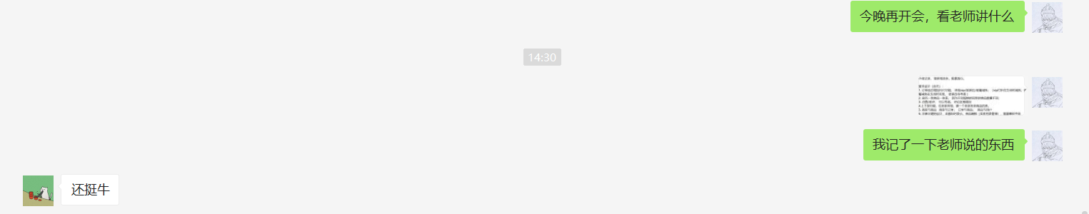

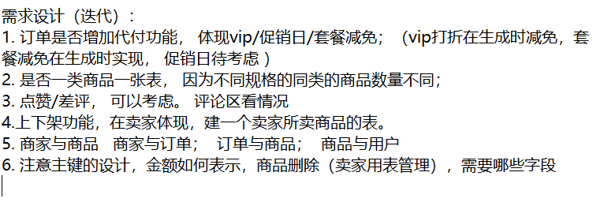

截图中的图片

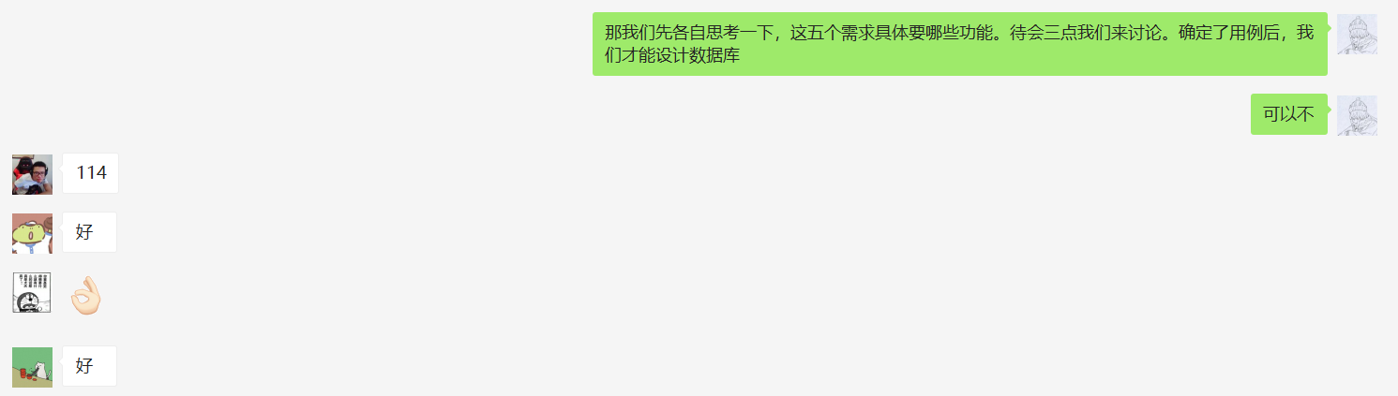

正式会议：对需求进行详细功能的补充

初版需求：

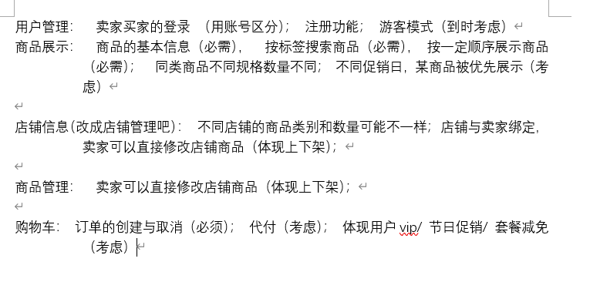

完善后的需求：

**用户管理：**

1. 卖家买家的登录 （两种界面）；
2. 注册功能；
3. 游客模式（到时考虑）；
4. 管理员（考虑）；
5. 个人信息修改（需要， 内附有买家充值功能； 卖家提现功能，提现时要要收手续费）；
6. 商品收藏（图片加id， 无跳转功能， 实现优先级较后）

**商品展示：**

1. 商品的基本信息（必需），
2. 按标签搜索商品（必需），
3. 按一定顺序展示商品（必需）；
4. 体现同类商品不同规格数量不同；
5. 不同促销日，某商品被优先展示（考虑）；
6. 用户评价 包括五星（暂定文本框，用下滑列表方式给出）和评语（看后期安排，五星实现优先级>评语。 评星在订单确认后，可以评价）

**店铺信息：** 店铺id， 店主信息，店铺的商品种类，星数（根据所卖商品的星数算），

**商品管理：**

1. 卖家可以直接修改店铺商品（体现上下架和数量，根据规格的不同，商品数量可能不同）；
2. 折扣系统（消费获得积分，积分可以抵一定金额/ 满减/ 打折等）；

**购物车：**

1. 订单的创建与取消（必须）；
2. 订单详细信息展示（单个商品的购买数量，型号，价格，订单创建时间，订单号，总价，支付状态； 同个店铺的商品合为一个订单； 可以更新商品状态如是否告罄或下架）；
3. 订单的支付（必须）；
4. 代付（考虑）。

**进阶需求（视情况实现与否）：**

1. 成就系统，获取头衔；
2. 物流系统，商品存在多个库中，判断哪个库发货最短；

第二次会议记录：（时间：2020/6/2 15:00）

分配需求文档的工作，因为架构文档还不熟悉，所以先不安排

